- 客户端环境检查
客户端环境要求：
操作系统：WIN7及以上；
浏览器：360极速浏览器最新版本（极速模式）或chrome，推荐360浏览器极速模式；
- 访问网络报修服务
在浏览器中输入学校主页域名http://ehall.boustead.edu.cn，出现如下页面：
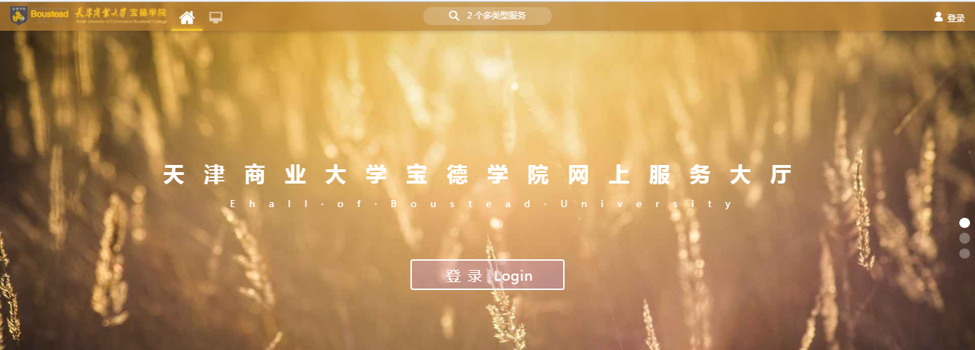
点击登录，进入统一身份认证登录界面：
登录说明：在统一身份认证登录界面中，输入用户名和密码点击登录，登录成功后，进入网上办事大厅。
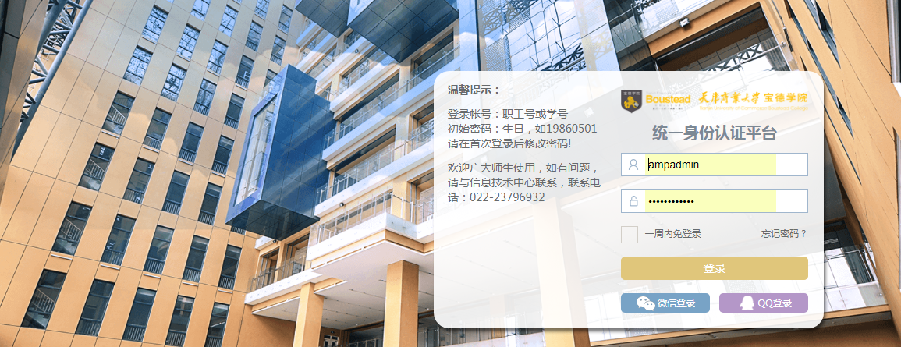
在办事大厅的正上方，4个多类型服务点击搜索，找到失物招领服务。如下图所示：
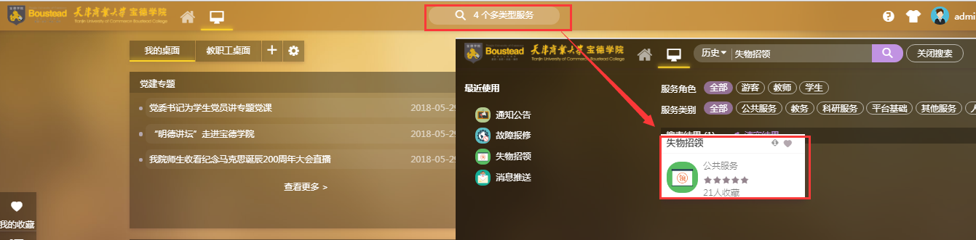

2.1失物招领
进入该服务后，输入要搜索的内容，进行搜索。同时也可以根据类型进行搜索，如下图所示：
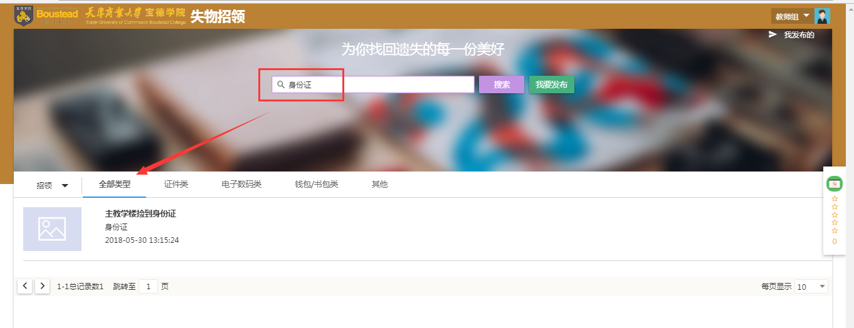

2.2发布招领、寻物
点击我要发布，在招领启事、寻物启事对应的功能中输入相应的信息，点击发布。
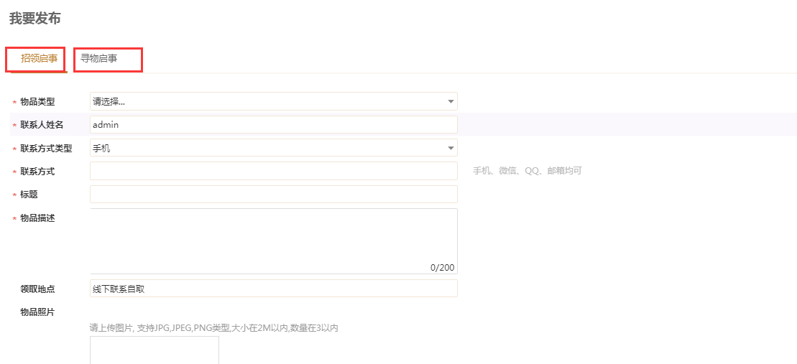

2.3我的发布
在失物招领的主界面，右上角，我发布的功能。在寻物启事或者招领启事中操作，已归还，已发布的信息自动关闭。
